A MERCURE HOTELS CELEBRA 50 ANOS DE EXPERIÊNCIAS GASTRONÓMICAS ÚNICAS COM 'DISCOVER LOCAL: THE BUCKET LIST EDITION'

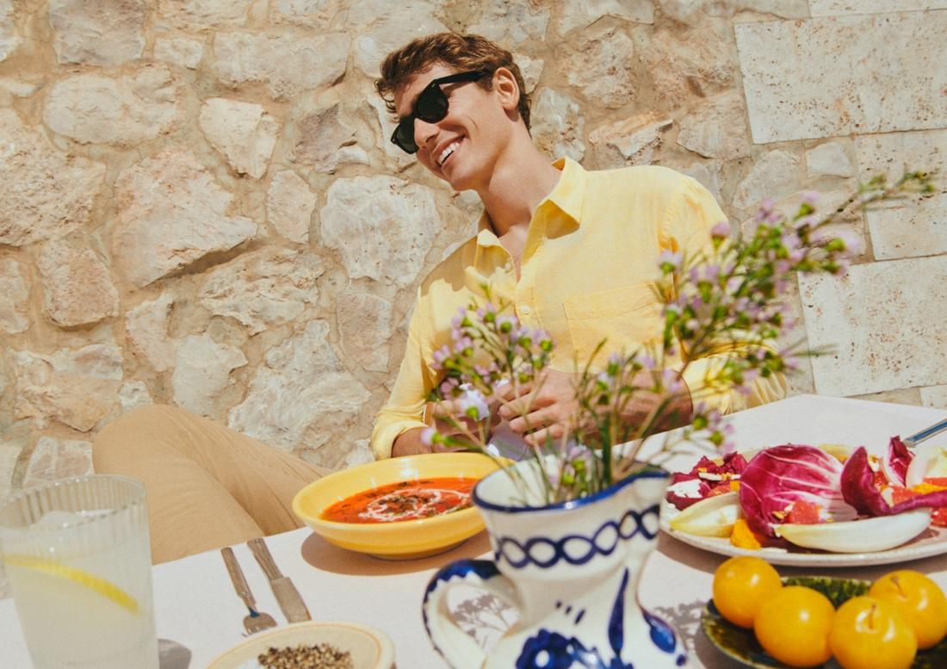

A Mercure estabeleceu uma parceria com a Munchies (Food by Vice) e a TOPJAW para inspirar os paladares dos viajantes com 50 experiências “foodie” incríveis, em todo o mundo.

6 de dezembro de 2023 - Para celebrar o seu 50º aniversário, a Mercure, parte do Grupo Accor, tem o prazer de anunciar o lançamento da sua própria "Bucket List", concebida para inspirar os clientes, viajantes e amantes da gastronomia a embarcarem numa viagem de descoberta local. A "Bucket List" Mercure (disponível a partir de 1 de dezembro de 2023) é uma seleção de 50 experiências gastronómicas de todo o mundo, que representam alguns dos melhores e mais exclusivos locais para comer e beber durante a estadia num hotel Mercure. A lista foi revelada num evento realizado a 5 de dezembro no Mercure Porto Centro Aliados, em Portugal.

"Na Mercure, acreditamos que a comida e a bebida são símbolos universais de boas-vindas e desempenham um papel importante na experiência de novas culturas", afirmou Patricia Uceda, Midscale Brands Marketing Manager Spain & Portugal, Accor. Para celebrar o nosso 50º aniversário, a Mercure está a oferecer aos viajantes a possibilidade de "Discover Local", em qualquer lugar. Isto significa provar a comida e a bebida mais autênticas que cada canto do mundo tem para oferecer. Com a ajuda dos nossos parceiros TOPJAW e Munchies, temos o prazer de partilhar estas 50 incríveis aventuras culinárias que esperamos que inspirem os nossos clientes, fãs e seguidores", acrescentou.

A "Bucket List" é uma extensão do popular programa "Discover Local" da Mercure, que destaca as especialidades locais e revela histórias locais inesperadas e imperdíveis para os hóspedes Mercure. Para criar esta lista, a Mercure pediu à sua rede global de hotéis e colaboradores que apresentassem as suas melhores experiências gastronómicas locais. As submissões foram analisadas por um painel de especialistas, incluindo TOPJAW, especializado em comida e viagens, e 'Munchies, Food by Vice', bem como a equipa de marketing global da Mercure.

Quatro hotéis na Península Ibérica, Mercure San Sebastián Monte Igueldo, Mercure Lugo Centro, Mercure Benidorm e Mercure Porto Centro Aliados, foram incluídos na "Bucket List" da Mercure, convidando-nos a descobrir o destino através da imersão nas suas experiências locais.

Na festa de lançamento oficial, que teve lugar no Mercure Porto Centro Aliados, os convidados tiveram a oportunidade de viajar à volta do mundo para destinos no Reino Unido, Itália, Vietname, Austrália e Argentina, tudo através de cinco estações de design bonito e de inspiração local. Em cada estação, chefs, empregados de mesa e fornecedores locais reinterpretaram cuidadosamente cada uma das 50 experiências gastronómicas incluídas na Bucket List do Mercure. Os convidados puderam descobrir e provar experiências gastronómicas únicas, enquanto desfrutavam de atuações musicais ao vivo e de uma oportunidade de conhecer pessoalmente Jesse Burgess da TOPJAW.

Cada uma das 50 experiências da Bucket List está associada a um destino hoteleiro Mercure. Com mais de 950 hotéis em todo o mundo, de Jacarta a Oxford, a presença global da Mercure é extensa, com pessoas nas equipas que não só são verdadeiros conhecedores das suas cidades, como também estão familiarizados com a cultura em mudança dos seus bairros.

Estas são algumas das experiências incluídas na "Bucket List" da Mercure, cuja lista completa pode ser consultada em mercurebucketlist.com.

- Passeie pela névoa de lavanda e saboreie ostras frescas enquanto estiver hospedado no Mercure Kangaroo Island Lodge. Um dos segredos mais bem guardados da Austrália, a imaculada Kangaroo Island é o lar da "Emu Bay Lavender", uma quintade cultivo de lavanda gerida por uma família, onde os hóspedes podem provar misturas como o gin de lavanda selvagem Miss Donnington e o limoncello de lavanda Miss Lemington. Em seguida, um favorito entre os entusiastas de frutos do mar locais, Oyster Farm Shop, para visitar a quinta oceânica e provar bivalves sazonais.

- Colher um lote de algas frescas do Oceano Atlântico e transformá-las em caviar no Mercure La Baule Majestic, na cidade oceânica de La Baule, em França. O fundador Jean-Marie Pedron e a sua esposa Valérie oferecem aos hóspedes uma visita guiada à sua quinta de algas marinhas, construída nas antigas salinas da sua família, um local que é alimentado pelo mar há mais de 500 anos. La Ferme Marine de Le Croisic é um dos fornecedores favoritos dos melhores chefes de cozinha de toda a França. Depois da apanha de algas, os convidados aprenderão a fazer caviar de algas, um prato que mistura várias algas cruas e tem intensos sabores marinhos.

- Aprender a confecionar pastéis de nata, um clássico português, em casa de uma senhora do Porto, é a deliciosa experiência que os viajantes terão a oportunidade de viver graças à recomendação do Mercure Porto Centro Aliados. Poderá conhecer Patrícia, uma amante da cozinha portuguesa que prepara pastéis de nata na sua própria cozinha, no coração do Porto, há muitos anos. Patrícia prepara pratos tradicionais e partilha a sua paixão pela cozinha e receitas portuguesas com os visitantes. Na sua casa típica do Porto, revelará muitos segredos para preparar o melhor pastel de nata do mundo num workshop de pastelaria, onde também partilhará histórias sobre a cultura e a História portuguesas.

- Visite uma quinta galega e aprenda sobre a forma tradicional de fazer queijo na quinta Arqueixal, em Lugo, durante a sua estadia no Mercure Lugo Centro. Esta quinta nasceu com o objetivo de preservar o modo de vida e de produção tradicional. Atualmente, graças ao leite das 35 vacas do seu rebanho, produz dois tipos de queijo e um iogurte que combinam tradições ancestrais e respeito pelo ambiente. Os hóspedes podem visitar a aldeia onde se situa a quinta do Arqueixal e fazer o seu próprio queijo. Terão a oportunidade de descobrir os métodos tradicionais utilizados pela quinta enquanto ouvem as histórias e os costumes da região. Por fim, darão um passeio pela quinta para identificar várias plantas aromáticas.

- Aprenda com um mestre pescador tailandês na Praia de Bophut, numa bonita e histórica aldeia piscatória em Koh Samui, Tailândia, durante uma estadia no Mercure Samui Chaweng Tana. Os hóspedes têm a oportunidade de conhecer o Sr. Arwae Lermae, um nativo de Koh Samui com 80 anos de idade, que partilha os seus conhecimentos sobre as antigas tradições de pesca para ajudar a comunidade. Depois de um passeio pelo animado mercado noturno, os hóspedes desfrutam de um sumptuoso jantar de marisco no Restaurante Auan Tai, que oferece um autêntico menu de degustação "do mar para a mesa".

- Prepare uma autêntica paella espanhola com alojamento no Mercure Benidorm, na Costa Blanca, na Comunidade Valenciana. No Molino Roca, o restaurante que pertence aos mundialmente famosos produtores de arroz, os hóspedes podem participar numa aula de mestre na preparação da autêntica paella. A equipa culinária do Molino Roca prepara este famoso prato todos os dias ao mais puro estilo valenciano, tanto para os habitantes locais como para os visitantes. Um workshop privado oferecerá uma demonstração prática da paella, juntamente com uma aula sobre sangria, o famoso cocktail espanhol feito com vinho tinto ou branco e fruta fresca.

- Desfrute das tradições japonesas com uma deliciosa experiência de wagyu e saqué enquanto estiver alojado no Mercure Kyoto Station. Localizado no coração do famoso bairro de Gion, em Quioto, um dos mais genuínos bairros geiko do país, o Ryotei Bungo está alojado num edifício classificado como património histórico que dá o mote para uma noite de história e cultura. Os convidados serão brindados com porções de vários pratos da melhor carne de vaca wagyu e combinações perfeitas de saqué, enquanto desfrutam de uma atuação hipnotizante de uma autêntica geiko e maiko.

- Criando a sua própria mistura de café indonésio durante uma estadia no Mercure Tangerang BSD City, no ambiente sereno do jardim Kopi Kebon Kita, os fãs de café são convidados a mergulhar na arte de misturar os seus próprios sabores de café personalizados com um workshop privado orientado por baristas especializados. Os convidados ficarão a conhecer os diferentes tipos de grãos de café locais, aprenderão as características distintivas de cada um e experimentarão as proporções para criar uma mistura única. Serão servidos aperitivos ligeiros juntamente com as criações finais de café.

- Descubra a tradicional sidra basca em San Sebastian durante uma estadia no Mercure San Sebastian Monte Igueldo. O País Basco é conhecido pelas suas muitas tradições, a sua cultura, a sua identidade e a sua sidra. Localizado em Astigarraga, perto de San Sebastian, Sagardoetxea é um museu de sidra onde a bebida tradicional local é feita a partir de maçãs fermentadas. Os visitantes podem visitar os pomares de maçãs para aprender mais sobre as diferentes variedades de maçãs, como são colhidas e processadas. Depois, podem visitar o Museu da Sidra para conhecer a sua história e cultura e descobrir alguns dos segredos do seu fabrico. A experiência terminará com uma prova de sidra acompanhada de pratos tradicionais, como uma omeleta de bacalhau ou um queijo de marmelo com nozes.

Depois de provar uma das experiências gastronómicas da Bucket List do Mercure, os hóspedes encontrarão o seu hotel Mercure acolhedor e autêntico, de inspiração local, à sua espera para desfrutar das instalações e passar uma noite confortável e acolhedora.

"Ajudar os nossos clientes a descobrir o coração de um destino é o que a Mercure foi concebida para fazer - é a forma como formamos as nossas equipas e as muitas maneiras como inspiramos os nossos clientes", concluiu Patricia Uceda. "Esperamos que a nossa nova Bucket List inspire mais pessoas a aventurarem-se pelo mundo, a irem além dos locais mais clássicos e a juntarem-se a nós num destino Mercure, onde teremos todo o gosto em partilhar as nossas experiências favoritas de cultura autêntica, gastronomia e encontros com artesãos."

Para mais informações, visite: Mercure's Bucket List.

###
Sobre o Mercure
Inspirados por Mercúrio, o deus romano dos viajantes, os hotéis Mercure oferecem muito mais do que um local para encontrar conforto e dormir: são uma porta de entrada para a descoberta, um trampolim para a exploração. Desde a sua fundação em 1973, a Mercure orgulha-se de oferecer elevados padrões de qualidade com uma abordagem verdadeiramente local. Através do seu programa "Discover Local", a Mercure dá as boas-vindas aos hóspedes - seja no Rio, em Paris, em Banguecoque ou em qualquer outro destino no mundo - e mergulha-os imediatamente num ambiente de inspiração local. Tudo, desde o design decorativo até à nossa paixão por descobertas gastronómicas locais, está enraizado nas características únicas de cada destino. Os hotéis Mercure estão convenientemente localizados no centro das cidades, junto ao mar ou nas montanhas, com mais de 950 hotéis em mais de 60 países. A Mercure faz parte da Accor, um grupo hoteleiro líder mundial com mais de 5500 propriedades em mais de 110 países, e uma marca participante no ALL - Accor Live Limitless - um programa de fidelização que dá acesso a uma vasta gama de prémios, serviços e experiências.

mercure.com | all.accor.com | group.accor.com

Contactos para a imprensa:
Laura Diaz
Comunicação Accor
laura.diaz@accor.com
+91 382 80 17

Sergat, agência de comunicação
prensa@sergat.com
+93 414 02 10

